第22天 IO

今日内容介绍

File

递归

# File

## IO概述

回想之前写过的程序，数据都是在内存中，一旦程序运行结束，这些数据都没有了，等下次再想使用这些数据，可是已经没有了。那怎么办呢？能不能把运算完的数据都保存下来，下次程序启动的时候，再把这些数据读出来继续使用呢？其实要把数据持久化存储，就需要把内存中的数据存储到内存以外的其他持久化设备(硬盘、光盘、U盘等)上。

当需要把内存中的数据存储到持久化设备上这个动作称为输出（写）Output操作。

当把持久设备上的数据读取到内存中的这个动作称为输入（读）Input操作。

因此我们把这种输入和输出动作称为IO操作。

简单了解IO是怎么一回事之后，接下来就要进一步做系统了解。

在我们操作系统中，数据都保存在文件中，而文件存放相应的文件夹中。那么Java中是如何描述这些的呢？

## File类的出现

打开API，搜索File类。阅读其描述：File文件和目录路径名的抽象表示形式。即，Java中把文件或者目录（文件夹）都封装成File对象。也就是说如果我们要去操作硬盘上的文件，或者文件夹只要找到File这个类即可。那么我们就要研究研究File这个类中都有那些功能可以操作文件或者文件夹呢？

## File类的构造函数

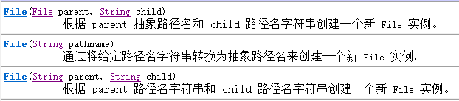

通过构造方法创建File对象，我们进行演示：

**public** **class** FileDemo {

**public** **static** **void** main(String[] args) {

//File构造函数演示

String pathName = "e:\\java_code\\day22e\\hello.java";

File f1 = **new** File(pathName);//将Test22文件封装成File对象。注意；有可以封装不存在文件或者文件夹，变成对象。

System.*out*.println(f1);

File f2 = **new** File("e:\\java_code\\day22e","hello.java");

System.*out*.println(f2);

//将parent封装成file对象。

File dir = **new** File("e:\\java_code\\day22e");

File f3 = **new** File(dir,"hello.java");

System.*out*.println(f3);

}

}

## File类的获取

创建完了File对象之后，那么File类中都有如下常用方法，可以获取文件相关信息

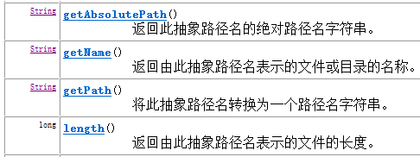

方法演示如下：

**public** **class** FileMethodDemo {

**public** **static** **void** main(String[] args) {

//创建文件对象

File file = **new** File("Test22.java");

//获取文件的绝对路径，即全路径

String absPath = file.getAbsolutePath();

//File中封装的路径是什么获取到的就是什么。

String path = file.getPath();

//获取文件名称

String filename = file.getName();

//获取文件大小

**long** size = file.length();

System.*out*.println("absPath="+absPath);

System.*out*.println("path="+path);

System.*out*.println("filename="+filename);

System.*out*.println("size="+size);

}

}

## 文件和文件夹的创建删除等

经常上面介绍，我们知道可以通过File获取到文件名称，文件路径(目录)等信息。

接下来演示使用File类创建、删除文件等操作。

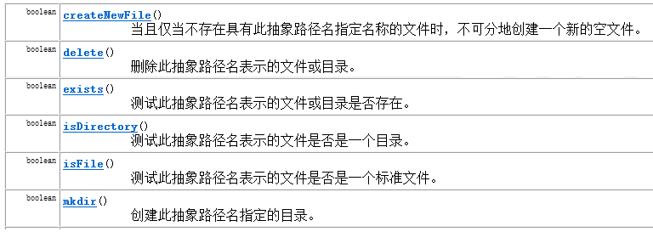

我们进行方法的演示

**public** **class** FileMethodDemo2 {

**public** **static** **void** main(String[] args) **throws** IOException {

// 对文件或者文件加进行操作。

File file = **new** File("e:\\file.txt");

// 创建文件，如果文件不存在，创建 true 如果文件存在，则不创建 false。 如果路径错误，IOException。

**boolean** b1 = file.createNewFile();

System.*out*.println("b1=" + b1);

//-----------删除文件操作-------注意：不去回收站。慎用------

**boolean** b2 = file.delete();

System.*out*.println("b2="+b2);

//-----------需要判断文件是否存在------------

**boolean** b3 = file.exists();

System.*out*.println("b3="+b3);

//-----------对目录操作 创建，删除，判断------------

File dir = **new** File("e:\\abc");

//mkdir()创建单个目录。//dir.mkdirs();创建多级目录

**boolean** b4 = dir.mkdir();

System.*out*.println("b4="+b4);

//删除目录时，如果目录中有内容，无法直接删除。

**boolean** b5 = dir.delete();

//只有将目录中的内容都删除后，保证该目录为空。这时这个目录才可以删除。

System.*out*.println("b5=" + b5);

//-----------判断文件，目录------------

File f = **new** File("e:\\javahaha");// 要判断是否是文件还是目录，必须先判断存在。

// f.mkdir();//f.createNewFile();

System.*out*.println(f.isFile());

System.*out*.println(f.isDirectory());

}

}

## listFiles()方法介绍

文件都存放在目录（文件夹）中，那么如何获取一个目录中的所有文件或者目录中的文件夹呢？那么我们先想想，一个目录中可能有多个文件或者文件夹，那么如果File中有功能获取到一个目录中的所有文件和文件夹，那么功能得到的结果要么是数组，要么是集合。我们开始查阅API。

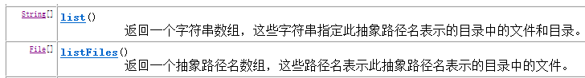

方法演示如下：

**public** **class** FileMethodDemo3 {

**public** **static** **void** main(String[] args) {

File dir = **new** File("e:\\java_code");

//获取的是目录下的当前的文件以及文件夹的名称。

String[] names = dir.list();

**for**(String name : names){

System.*out*.println(name);

}

//获取目录下当前文件以及文件对象，只要拿到了文件对象，那么就可以获取其中想要的信息

File[] files = dir.listFiles();

**for**(File file : files){

System.*out*.println(file);

}

}

}

注意：在获取指定目录下的文件或者文件夹时必须满足下面两个条件

1，指定的目录必须是存在的，

2，指定的必须是目录。否则容易引发返回数组为null，出现NullPointerException

## 文件过滤器

通过listFiles()方法，我们可以获取到一个目录下的所有文件和文件夹，但能不能对其进行过滤呢？比如我们只想要一个目录下的指定扩展名的文件，或者包含某些关键字的文件夹呢？

我们是可以先把一个目录下的所有文件和文件夹获取到，并遍历当前获取到所有内容，遍历过程中在进行筛选，但是这个动作有点麻烦，Java给我们提供相应的功能来解决这个问题。

查阅File类的API，在查阅时发现File类中重载的listFiles方法，并且接受指定的过滤器。



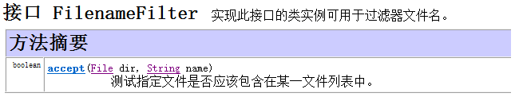

测试类

**public** **class** FileDemo2 {

**public** **static** **void** main(String[] args) {

//获取扩展名为.java所有文件

//创建File对象

File file = **new** File("E:\\code\\day11_code");

//获取指定扩展名的文件,由于要对所有文件进行扩展名筛选，因此调用方法需要传递过滤器

File[] files = file.listFiles(**new** MyFileFilter());

//遍历获取到的所有符合条件的文件

**for** (File f : files) {

System.*out*.println(f);

}

}

}

自定类继承FilenameFilter过滤器接口

//定义类实现文件名称FilenameFilter过滤器

**class** MyFileFilter **implements** FilenameFilter{

**public** **boolean** accept(File dir, String name) {

**return** name.endsWith(".java");

}

}

在查阅API时，我们发现，在listFiles(FileFilter filter) 也可以接受一个FileFilter过滤器，它和我们讲的FilenameFilter有啥区别呢？



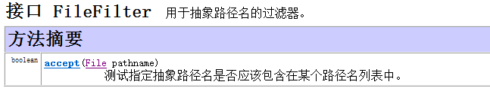

FilenameFilter过滤器中的accept方法接受两个参数，一个当前文件或文件夹所在的路径，一个是当前文件或文件夹对象的名称。

FileFilter 过滤器中的accept方法接受一个参数，这个参数就当前文件或文件夹对象

当我们需要过滤文件名称时就可以使用FilenameFilter这个过滤器，当我们想对当前文件或文件夹进行过滤，就可以使用FileFilter ，比如需要当前目录下的所有文件夹，就可以使用FileFilter 过滤器。

测试类

**public** **class** FileDemo2 {

**public** **static** **void** main(String[] args) {

//获取扩展名为.java所有文件

//创建File对象

File file = **new** File("E:\\code\\day11_code");

//获取指定目录下的文件夹

File[] files = file.listFiles(**new** FileFileterByDir());

//遍历获取到的所有符合条件的文件

**for** (File f : files) {

System.*out*.println(f);

}

}

}

自定义类继承FileFilter过滤器接口

//文件过滤器

**class** FileFileterByDir **implements** FileFilter{

**public** **boolean** accept(File pathname) {

**return** pathname.isDirectory();

}

}

# 递归

## 递归的概述

递归，指在当前方法内调用自己的这种现象

public void method(){

System.out.println(“递归的演示”);

//在当前方法内调用自己

method();

}

递归分为两种，直接递归和间接递归。

直接递归称为方法自身调用自己。间接递归可以A方法调用B方法，B方法调用C方法，C方法调用A方法。

递归的代码演示，计算1-n之间的和，使用递归完成

**public** **class** DiGuiDemo {

**public** **static** **void** main(String[] args) {

//计算1~num的和，使用递归完成

**int** n = 5;

**int** sum = *getSum*(n);

System.*out*.println(sum);

}

**public** **static** **int** getSum(**int** n) {

**if**(n == 1){

**return** 1;

}

**return** n + *getSum*(n-1);

}

}

代码执行流程图解

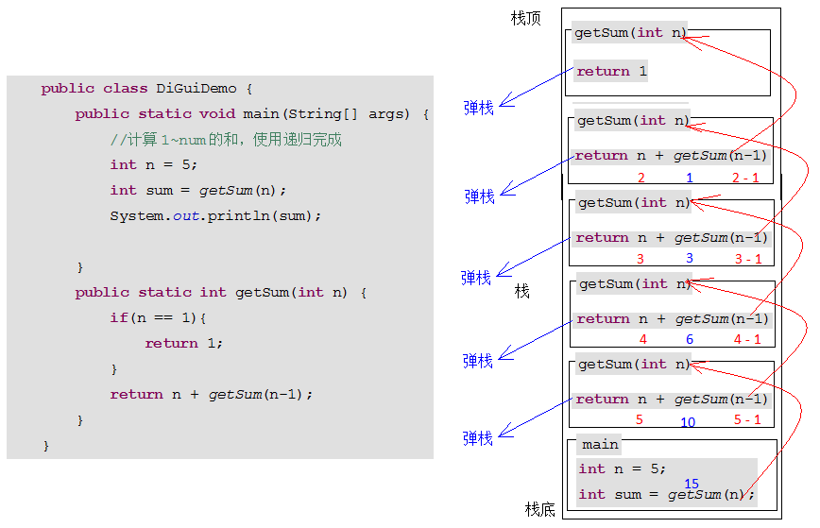

注意：递归一定要有条件限定，保证递归能够停止下来，否则会发生栈内存溢出。

在递归中虽然有限定条件，但是递归次数不能太多。否则也会发生栈内存溢出。

## 递归打印所有子目录中的文件路径

编写一个方法用来打印指定目录中的文件路径，并进行方法的调用

要求：若指定的目录有子目录，那么把子目录中的文件路径也打印出来

步骤：

1. 指定要打印的目录File对象

2. 调用getFileAll()方法

2.1 获取指定目录中的所有File对象

2.2 遍历得到每一个File对象

2.3 判断当前File 对象是否是目录

判断结果为true，说明为目录，通过递归，再次调用步骤2的getFileAll()方法

判断结果为false，说明是文件，打印文件的路径

代码演示

**public** **class** FileDemo2 {

**public** **static** **void** main(String[] args) {

File file = **new** File("d:\\test");

*getFileAll*(file);

}

//获取指定目录以及子目录中的所有的文件

**public** **static** **void** getFileAll(File file) {

File[] files = file.listFiles();

//遍历当前目录下的所有文件和文件夹

**for** (File f : files) {

//判断当前遍历到的是否为目录

**if**(f.isDirectory()){

//是目录，继续获取这个目录下的所有文件和文件夹

*getFileAll*(f);

}**else**{

//不是目录，说明当前f就是文件，那么就打印出来

System.*out*.println(f);

}

}

}

}

## 搜索指定目录中的.java文件(含子目录)

需求：打印指定目录即所有子目录中的.java文件的文件路径

要求：编写一个方法用来打印指定目录中的.java文件路径，并进行方法的调用

若指定的目录有子目录，那么把子目录中的.java文件路径也打印出来

步骤：

1. 指定要打印的目录File对象

2. 调用getFileAll()方法，传入要打印的目录File对象

2.1 通过FilenameFilter过滤器获取指定目录中的所有.java类型的File对象

2.2 遍历得到每一个File对象

2.3 判断当前File 对象是否是目录

判断结果为true，说明为目录，通过递归，再次调用步骤2的getFileAll()方法

判断结果为false，说明是文件，打印文件的路径

## 实现代码步骤

测试类

**public** **class** FileDemo4 {

**public** **static** **void** main(String[] args) {

File file = **new** File("d:\\test");

*getFileAll*(file);

}

//获取指定目录以及子目录中的所有的文件

**public** **static** **void** getFileAll(File file) {

File[] files = file.listFiles(MyFileFilter());

//遍历当前目录下的所有文件和文件夹

**for** (File f : files) {

//判断当前遍历到的是否为目录

**if**(f.isDirectory()){

//是目录，继续获取这个目录下的所有文件和文件夹

*getFileAll*(f);

}**else**{

//不是目录，说明当前f就是文件，那么就打印出来

System.*out*.println(f);

}

}

}

}

自定类继承FilenameFilter过滤器接口

//定义类实现文件名称FilenameFilter过滤器

**class** MyFileFilter **implements** FilenameFilter{

**public** **boolean** accept(File dir, String name) {

**return** name.endsWith(".java");

}

}

# 总结

## 知识点总结

递归： 方法定义中调用方法本身的现象

* + 直接递归

public void methodA(){

methodA();

}

* + 间接递归

public void metohdB(){

methodC();

}

public void methodC(){

methodB();

}

* + 递归注意实现
    - 要有出口，否则就是死递归
    - 次数不能太多，否则就内存溢出

File: 文件和目录路径名的抽象表示形式

* + 构造方法：

public File(String pathname) 通过给定的文件或文件夹的路径，来创建对应的File对象

public File(String parent, String child) 通过给定的父文件夹路径，与给定的文件名称或目录名称来创建对应的File对象

public File(File parent, String child)通过给定的File对象的目录路径，与给定的文件夹名称或文件名称来创建对应的File对象

* + 路径的分类：
    - 绝对路径, 带盘盘符

E:\Workspace\day20_File\abc.txt

* + - 相对路径， 不带盘符

day20_File\abc.txt

* + - 注意： 当指定一个文件路径的时候，如果采用的是相对路径，默认的目录为 项目的根目录
  + 方法

public boolean createNewFile()创建文件

* + - 返回值为true， 说明创建文件成功
    - 返回值为false，说明文件已存在，创建文件失败

public boolean mkdir() 创建单层文件夹

* + - 创建文件夹成功，返回 true
    - 创建文件夹失败，返回 false

public boolean mkdirs() 创建多层文件夹

public boolean delete()

* + - 删除此抽象路径名表示的文件或目录。
    - 如果此路径名表示一个目录，则该目录必须为空才能删除

public boolean isDirectory() 判断是否为文件夹

public boolean isFile() 判断是否为文件

public boolean exists() 判断File对象对应的文件或文件夹是否存在

public String getAbsolutePath() 获取当前File的绝对路径

public String getName() 获取当前File对象的文件或文件夹名称

public long length() 获取当前File对象的文件或文件夹的大小（字节）

public File[] listFiles() 获取File所代表目录中所有文件或文件夹的绝对路径